**Лабораторна робота № 5**

Дослідження частотних характеристик типових динамічних ланок та лінійних систем управління

Мета роботи: засвоїти методики експериментальної та автоматизованої побудови частотних характеристик типових динамічних ланок і лінійних систем управління з використанням середовища Matlab.

Хід роботи

1. Дослідження для аперіодичної ланки з параметрами k=2, T=0.1 Схема представлена на рис. 5.1.

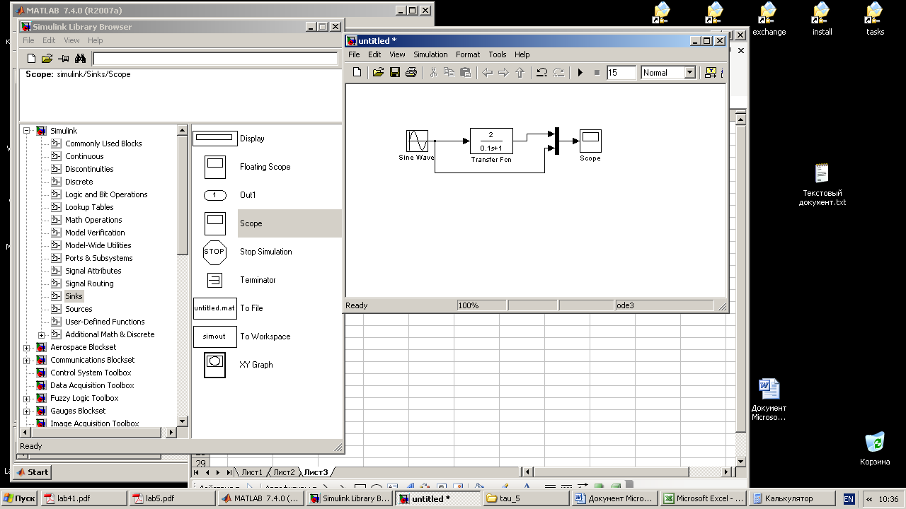

Рис. 5.1. Схема для дослідження аперіодичної ланки

У ході дослідження було виконано 5 моделювань з різними значеннями частоти вхідного сигналу: ɷ= 1…5. Для кожного значення частоти було отримано значення ординат амплітудно-частотної характеристики:

А(ɷ) =

та фазо-частотної характеристики:

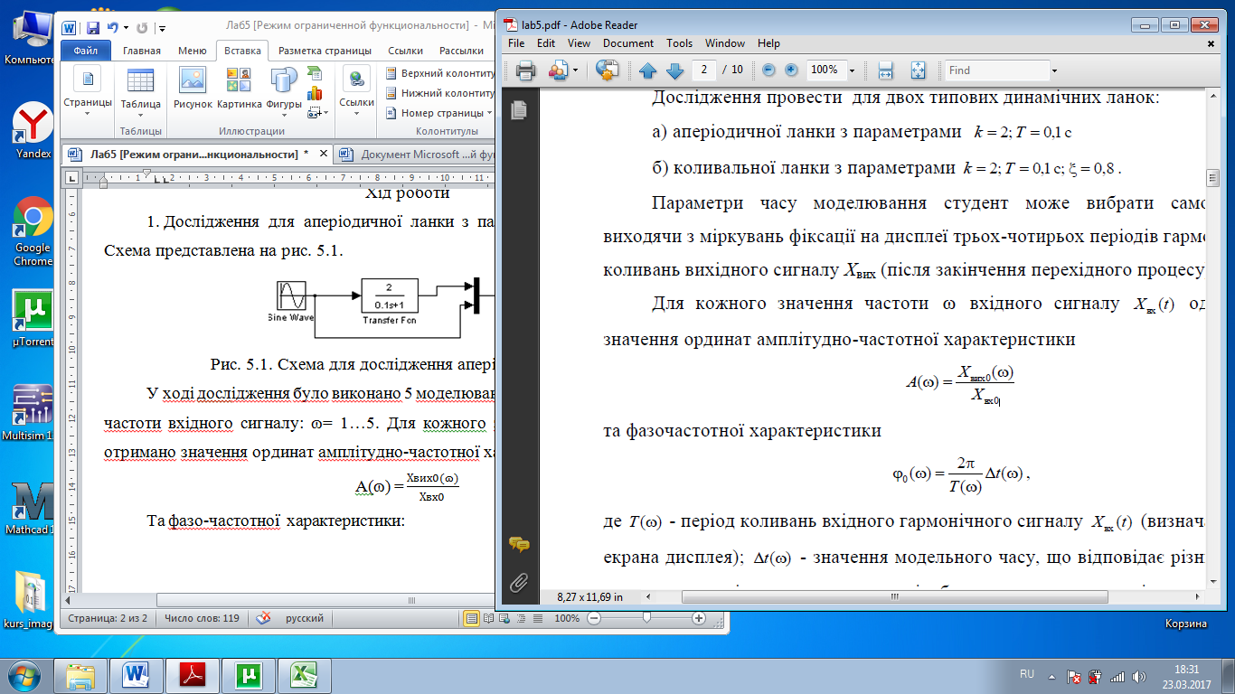

де T(ɷ) - період коливань вхідного гармонічного сигналу (визначається з екрана дисплея); Δt(ɷ) - значення модельного часу, що відповідає різниці між моментами сусіднього перетину осі абсцис кривими гармонічних сигналів

На рис.5.2-5.3 представлено вхідні та вихідні сигнали з різними значеннями частоти. Результати досліджень представлені у табл.5.1.

Табл. 5.1. Результати досліджень

|  |  |  |  |  |  |  |  |
| --- | --- | --- | --- | --- | --- | --- | --- |
| № | ɷ | Хвх0 | Хвих0 | Т(ɷ) | t(ɷ) | A(ɷ) | φ(ɷ) |
| 1 | 1 | 1 | 2 | 6.3 | 0.1 | 2 | 0,1 |
| 2 | 10 | 1 | 1.41 | 0.6 | 0.08 | 1.41 | 0,83 |
| 3 | 100 | 1 | 0.2 | 0.07 | 0.016 | 0.2 | 1,43 |
| 4 | 500 | 1 | 0.07 | 0.013 | 0.003 | 0.07 | 1,47 |

|  |  |
| --- | --- |
|  |  |
| Рис. 5.2 | Рис. 5.3 |
| Вхідний і вихідний сигнали з різними значеннями частоти | |

На основі досліджень було побудовано частотні характеристики A(ɷ) і ȹ(ȹ). Вони представлені на рис. 5.4-5.5.

|  |  |
| --- | --- |
|  |  |
| Рис.5.4.Амплітудно-частотна характеристика | Рис.5.5. Фазочастотна характеристика |

1. Дослідження коливальної ланки з параметрами k=2, T=0.1c, ξ=0.8

У ході дослідження було побудовано схему (рис.5.6), заповнено таблицю (табл..5.2) та отримано частотні характеристики (рис.5.9-5.10). Рисунки з відображенням сигналів з різними значеннями частоти представлено на рис. 5.7-5.8.

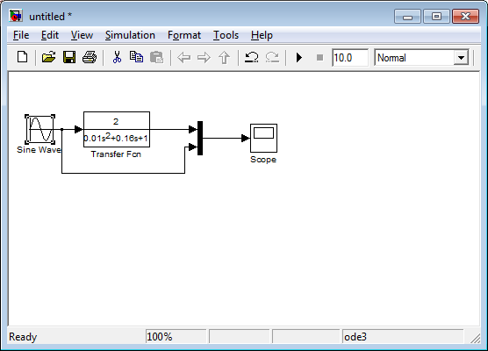

Рис. 5.6. Схема для дослідження коливальної ланки

Табл. 5.2 Результати досліджень

|  |  |  |  |  |  |  |  |
| --- | --- | --- | --- | --- | --- | --- | --- |
| № | ɷ | Хвх0 | Хвих0 | Т(ɷ) | t(ɷ) | A(ɷ) | φ(ɷ) |
| 1 | 1 | 1 | 2 | 6.3 | 0.159 | 2 | 0,1 |
| 2 | 10 | 1 | 1.25 | 0.7 | 0.157 | 1.25 | 0,83 |
| 3 | 100 | 1 | 0.02 | 0.06 | 0.0016 | 0.02 | 1,43 |
| 5 | 500 | 1 | 0.0008 | 0.0119 | 0.0001 | 0.0008 | 1,47 |

|  |  |
| --- | --- |
|  |  |
| Рис.5.7 | Рис.5.8 |
| Вхідний і вихідний сигнали з різними значеннями частоти | |

|  |  |
| --- | --- |
|  |  |
| Рис.5.9.Амплітудно-частотна характеристика | Рис.5.10. Фазочастотна характеристика |

1. ЛАЧХ і ЛФЧХ для типових ланок:

а) аперіодична ланка

close all;

p=tf('p');

W=7/(0.2*p+1)

figure;

nyquist(W);

figure;

bode(W);

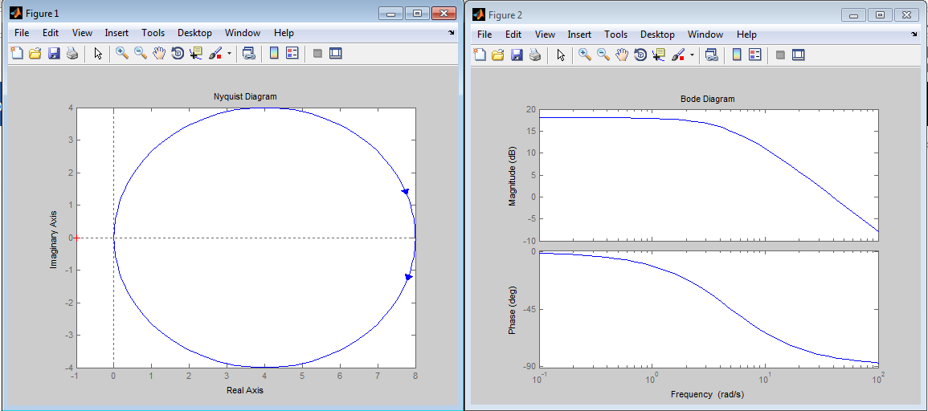

Рис. 5.11. АФЧХ, ЛАЧХ і ЛФЧХ аперіодичної ланки

б) коливальної ланки

close all;

p=tf('p');

W=1/(0.04*p^2+2*0.362*0.2*p+1)

figure;

nyquist(W);

figure;

bode(W);

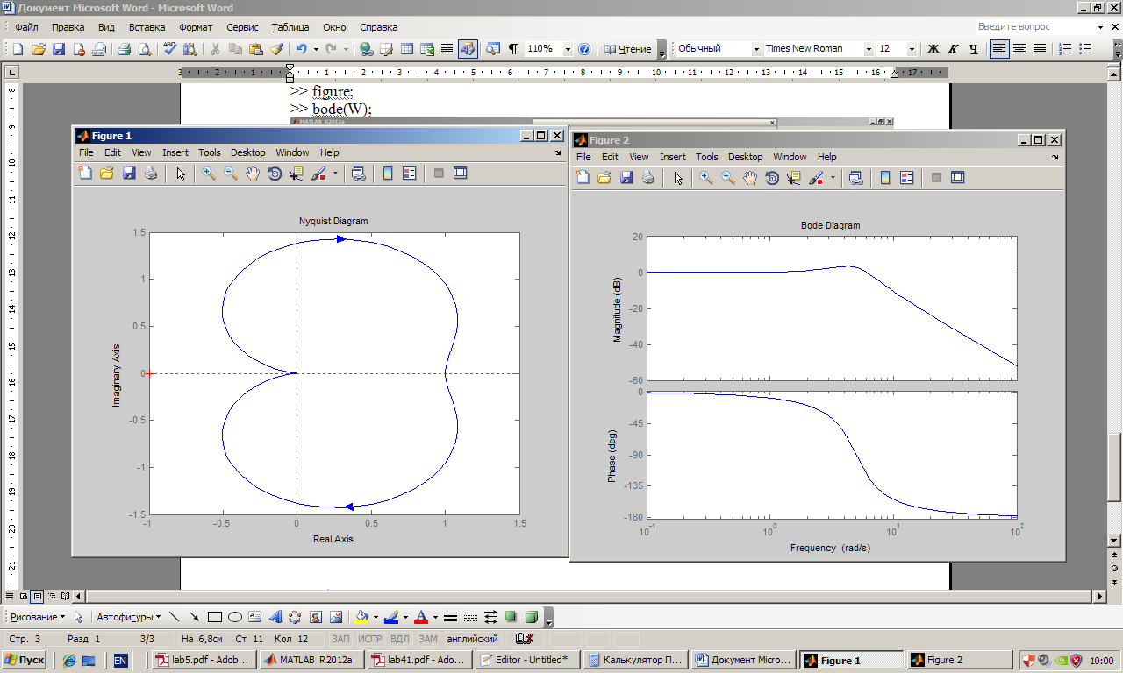

Рис. 5.12. АФЧХ, ЛАЧХ і ЛФЧХ коливальної ланки

в) інтегральної ланки

close all;

p=tf('p');

W=7/p

figure;

nyquist(W);

figure;

bode(W);

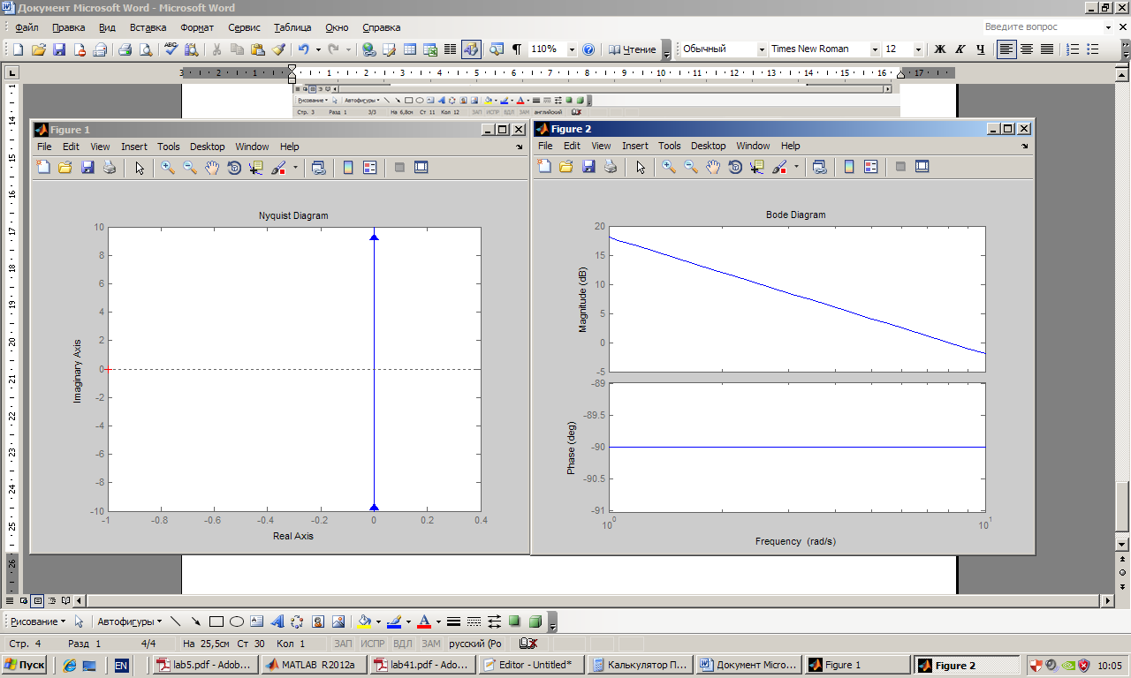

Рис. 5.13. АФЧХ, ЛАЧХ і ЛФЧХ інтегральної ланки

г)диференційної ланки

close all;

p=tf('p');

W=(7*p)/(0.2*p+1)

figure;

nyquist(W);

figure;

bode(W);

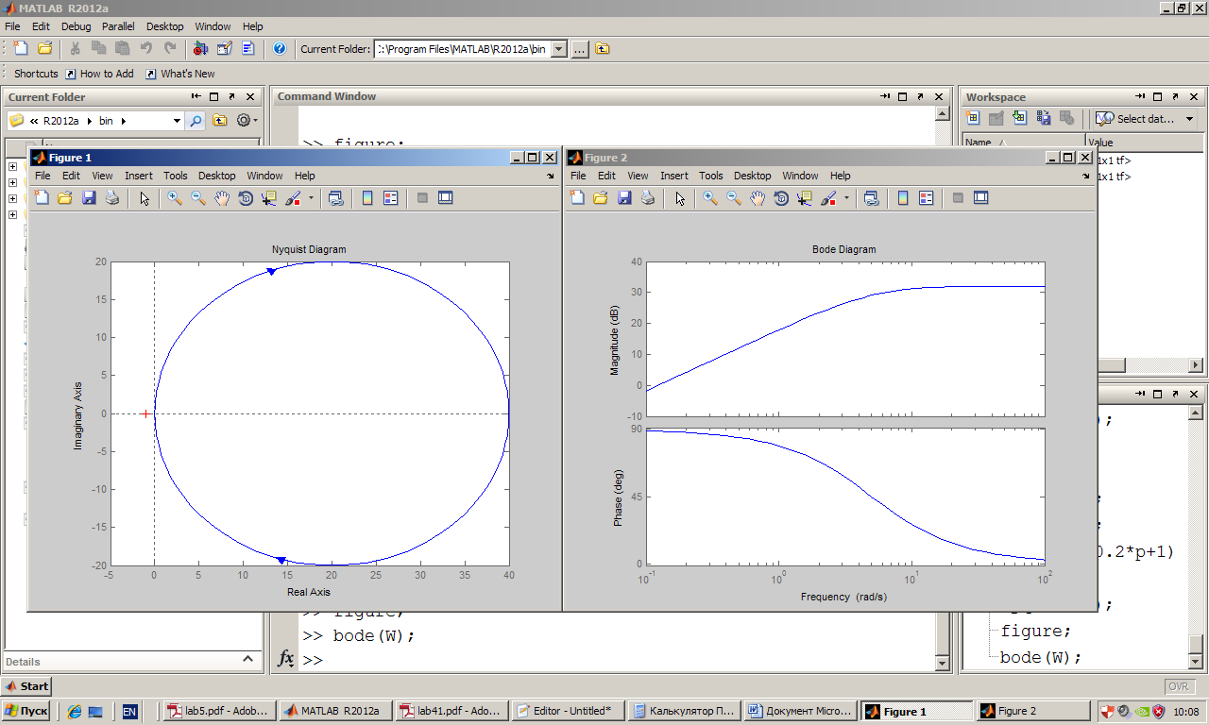

Рис. 5.14. АФЧХ, ЛАЧХ і ЛФЧХ диференційної ланки

1. АФЧХ, ЛАЧХ і ЛФЧХ розімкненої (рис. 5.15) та замкненої (рис. 5.16) систем управління згідно з одним з наведених варіантів структурної схеми (рис. 5.17)

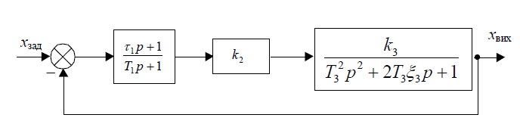

Рис. 5.17. Структурна схема за варіантом

Для розімкненої системи:

close all;

p=tf('p');

W1=(0.1*p+1)/(0.2*p+1)

W2=7

W3=7/(0.04*p+0.144*p+1)

W4=W1*W2*W3

figure;

nyquist(W4);

figure;

bode(W4);

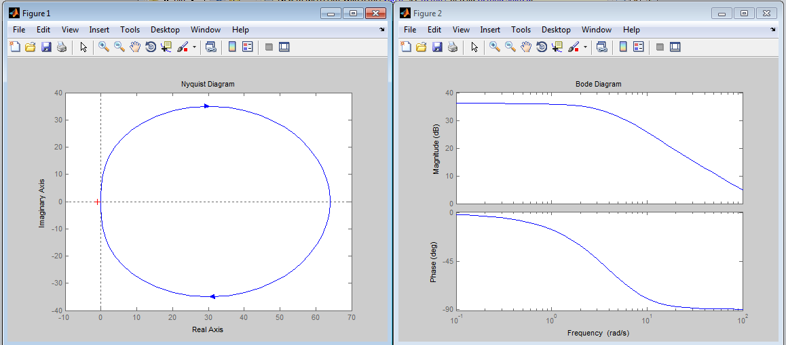

Рис. 5.15. АФЧХ, ЛАЧХ, ЛФЧХ розімкненої системи

Для замкненої системи:

close all;

p=tf('p');

W1=(0.1*p+1)/(0.2*p+1)

W2=7

W3=7/(0.04*p+0.144*p+1)

W4=W1*W2*W3

W5=W4/(1+W4)

figure;

nyquist(W5);

figure;

bode(W5);

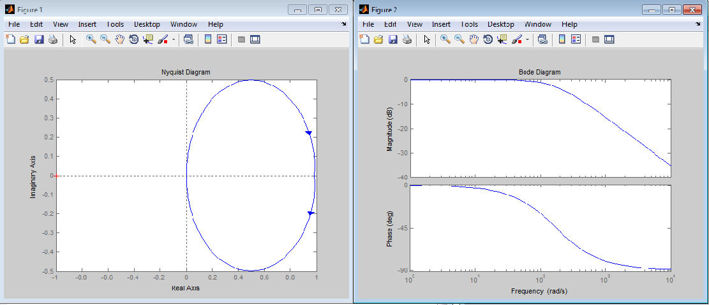

Рис. 5.16. АФЧХ, ЛАЧХ, ЛФЧХ замкненої системи

1. Блочно-структурні моделі і побудувати дійсні та уявні частотні характеристики замкненої та розімкненої САУ за аналітичними залежностями:

а) на основі дійсної та уявної частотних характеристик розімкнутої системи

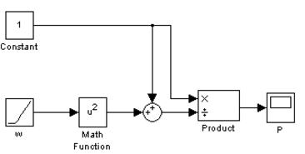 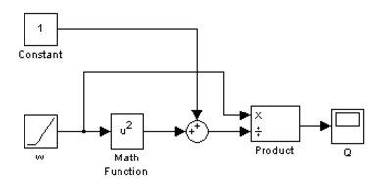

Рис. 5.18. Структурні схеми P(w) i Q(w)

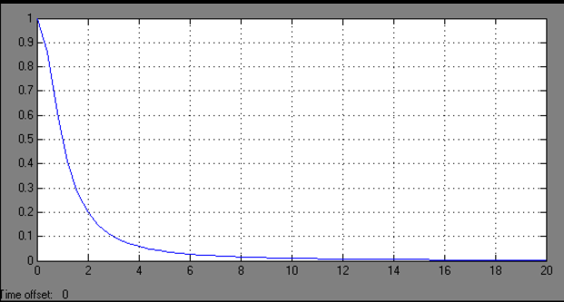 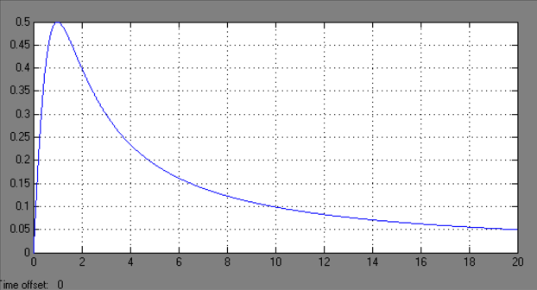

Рис. 5.19 Результати моделювання

б) на основі амплітудно-частотної фазочастотної характеристик розімкнутої системи

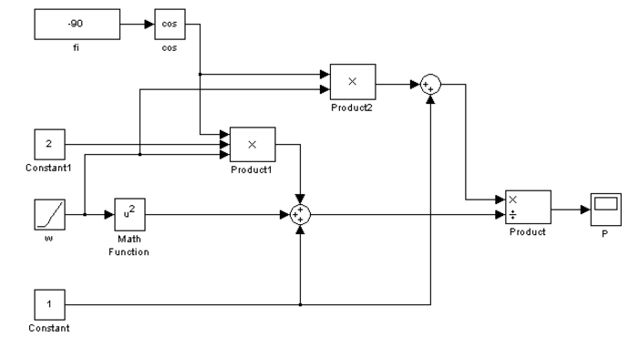

Рис. 5.20. Структурна схема P(w)

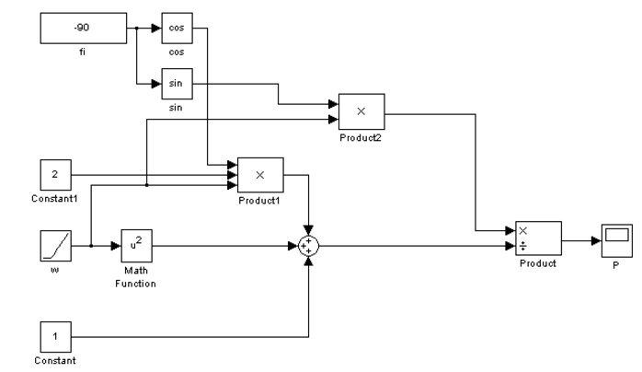

Рис. 5.21. Структурна схема Q(w)

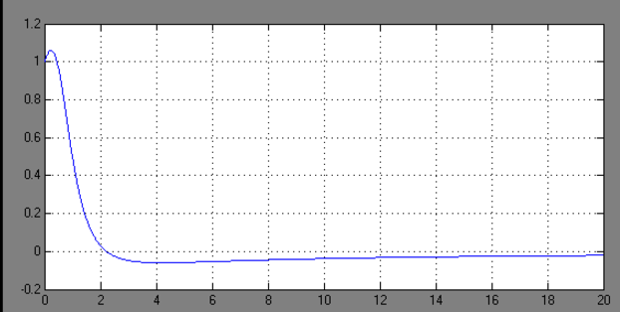 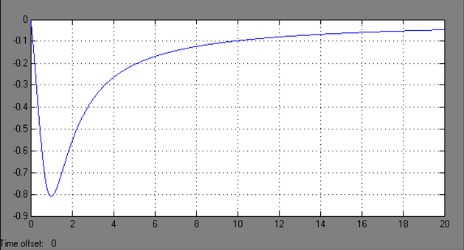

Рис. 5.22. Результати моделювання

**Висновок:** в результаті виконання лабораторної роботи я засвоїв методики експериментальної та автоматизованої побудови частотних характеристик типових динамічних ланок і лінійних систем управління з використанням середовища Matlab.